**Сведения о способах получения консультирований по вопросам соблюдения обязательных требований в сфере благоустройства на территории городского округа Домодедово Московской области**

В соответствии со статьей 50 Федерального закона от 31.07.2020 № 248-ФЗ «О государственном контроле (надзоре) и муниципальном контроле в Российской Федерации и в целях стимулирования добросовестного соблюдения обязательных требований контролируемыми лицами, Администрация городского округа Домодедово Московской области проводит консультирование по вопросам организации и осуществления муниципального контроля (надзора) в сфере благоустройства на территории городского округа Домодедово Московской области.

**Форма проведения:**

 по телефону

 при личном приеме, в ходе проведения профилактического мероприятия

**ПО КАКИМ ВОПРОСАМ:**

* организация и осуществление муниципального контроля;
* о порядке осуществления контрольных мероприятий;
* о порядке обжаловании действий (бездействия) должностных лиц органа муниципального контроля;
* получение информации о нормативных (правовых) актах (их отдельных положениях), содержащих обязательные требования, оценка соблюдения которых осуществляется органом муниципального контроля в рамках контрольных мероприятий

Вы также вправе направить запросо предоставлении письменного ответа согласно Федеральному закону №59-ФЗ «О порядке рассмотрения обращений граждан Российской Федерации» и получить ответ на него в течение 30 дней.

Подать заявку на консультирование Вы можете через портал государственных и муниципальных услуг Московской области <https://uslugi.mosreg.ru/>. В поисковой строке набрать «Комплексный сервис для бизнеса в рамках контрольно-надзорной деятельности». После того, как открылась новая страница, необходимо нажать   
на кнопку «Получить услугу».

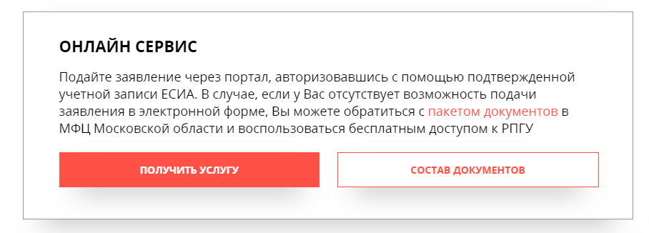

В появившемся окне необходимо:

* Подтвердить согласие со всеми перечисленными пунктами
* Указать являетесь ли представителем (если да – необходимо заполнить информацию   
  о представителе)
* Заполнить информацию о заявителе

На стадии «Заявление» необходимо:

* Выбрать цель обращения:
* документооборот
* **консультирование**
* профилактический визит
* Выбрать вид надзора:
  + Муниципальный контроль в сфере благоустройства (ОМСУ)
  + Выбрать наименование органа: (Администрация городского округа Домодедово)
  + Выбрать подуслугу
  + Заполнить сведения о заявлении
  + Заполнить дополнительные сведения (при наличии).

Также заявка на консультирование может быть подана по номеру телефона: 8(496)7924594, направлена на адрес электронной почты: [Domodedovo@domod.ru](mailto:Domodedovo@domod.ru), либо направлена на почтовый адрес:, пл.30-летия Победы, д.1, микрорайон Центральный, г. Домодедово, Московская область, 142000, каб 132